Sciences Economiques et Sociales – Première ES – 1ES4 – LJF 2016-2017 - MY

ECONOMIE

DMO N°1

Devoir Maison

Pour le lundi 07 novembre 2016

Exercice N°1 : Des économies ouvertes sur l’extérieur

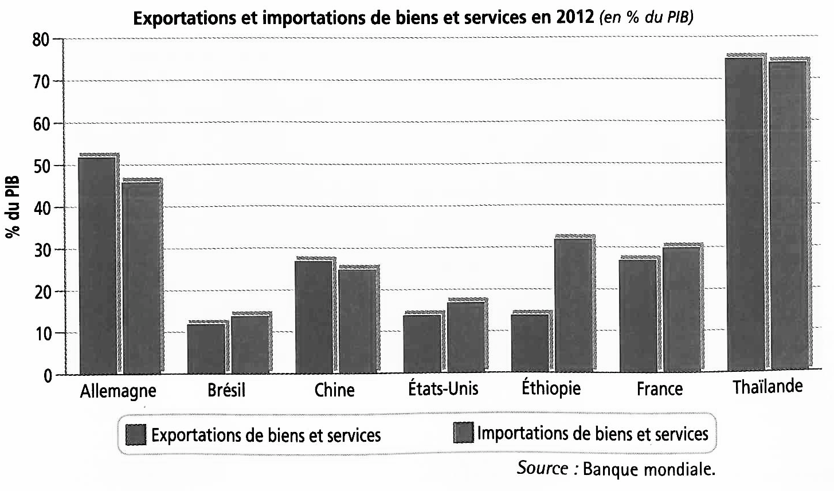

Questions :

- Quand une entreprise achète du pétrole à l’extérieur, s’agit-il d’une importation ou d’une exportation ?
- Quels sont les pays très ouvert sur l’extérieurs, peu ouvert sur l’extérieur ?
- La Thaïlande exporte en 2012 75% de son PIB. Faites une phrase avec ce chiffre. (commentez, expliquez, présentez)

Exercice N°2 : L’interdépendance des agents économiques

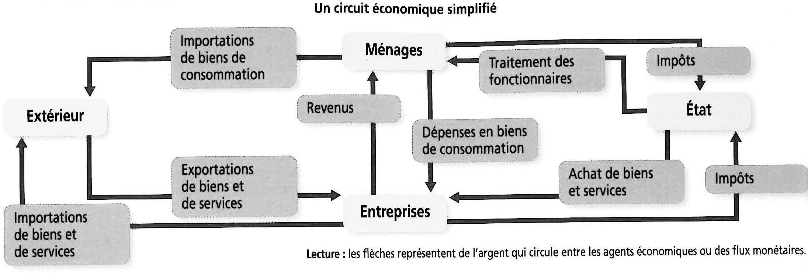

Questions :
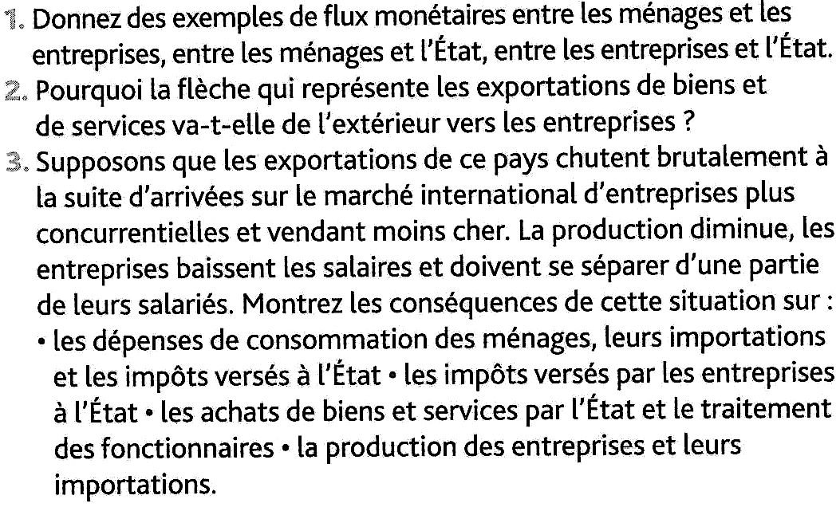
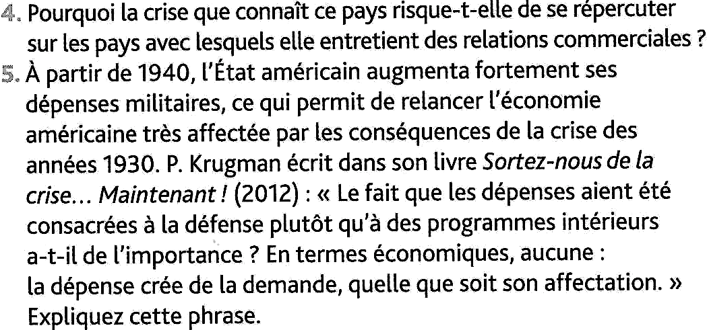

Exercice N°3 : « La Grande Dépression des années 1930»

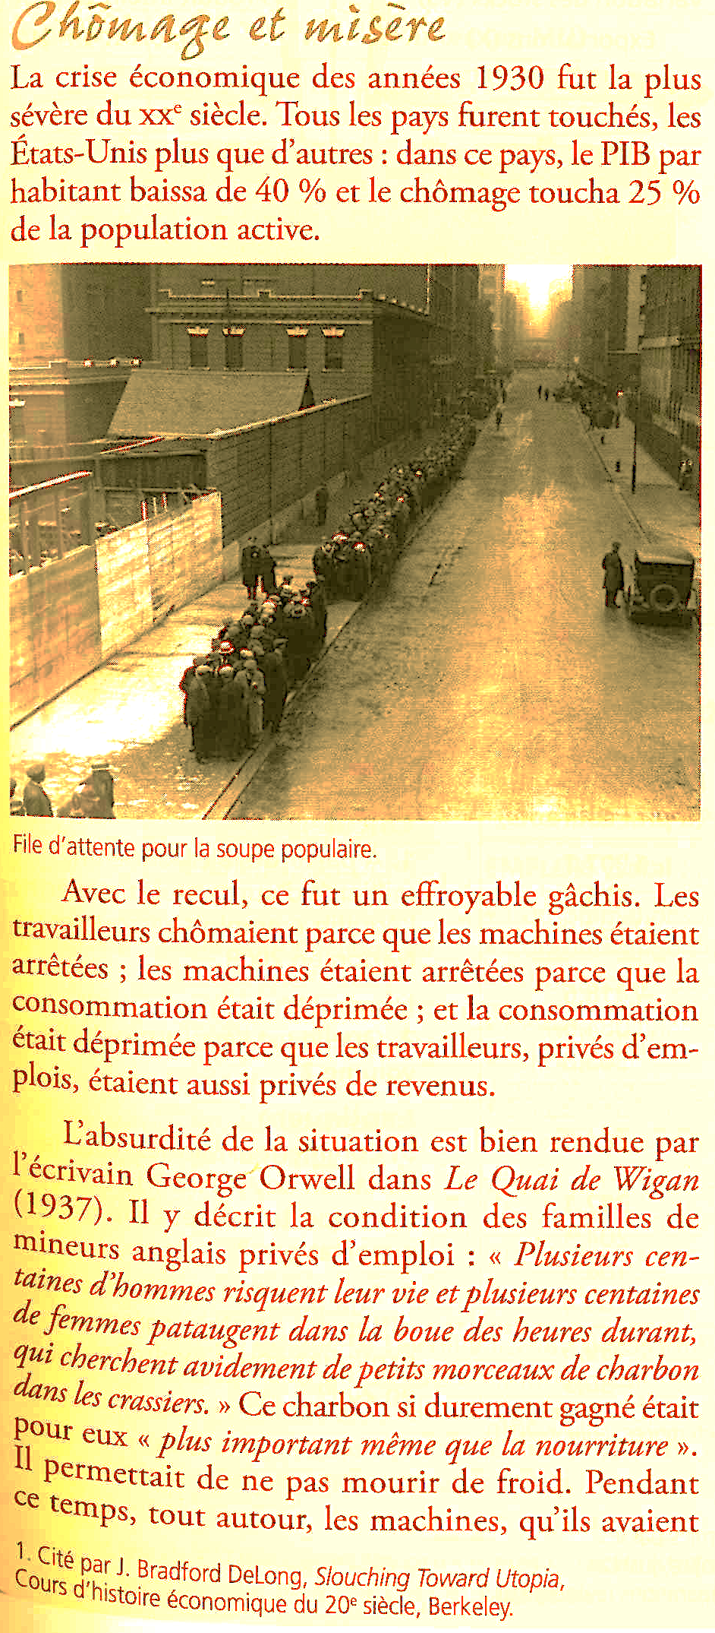

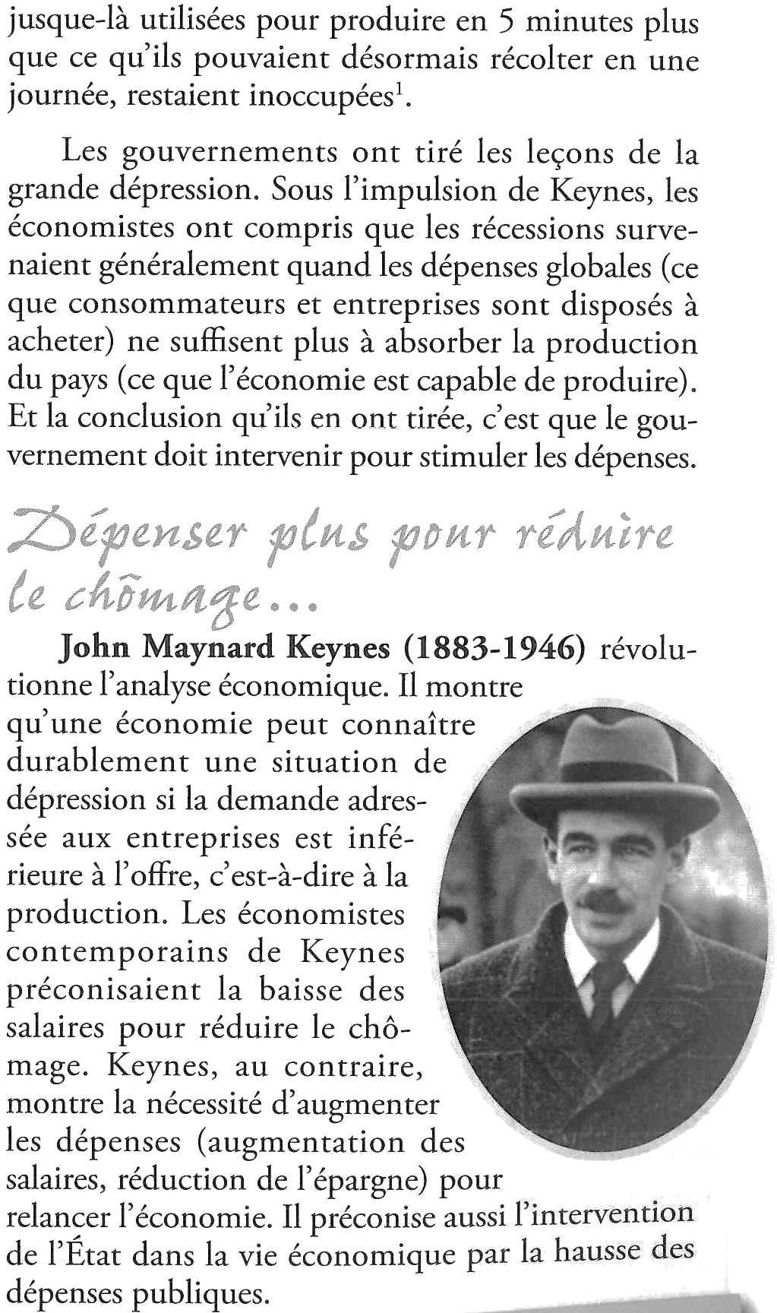

Questions :

- Décrivez les conditions de vie des familles de mineurs anglais pendant la grande dépression.
- Pourquoi les mineurs anglais étaient-ils au chômage ?
- Comment Keynes analyse-t-il la dépression des années 1930 ?
- Qu’auraient dû faire les gouvernements des années 1930 pour arrêter (stopper) la dépression ?

CORRECTION

EX 1

Q1/

Achat par une entreprise de pétrole à l’extérieur = importation.

Q2/

Pays très ouverts sur l’extérieur : Thaïlande, Allemagne, Éthiopie, Chine. Pays peu ouverts sur l’extérieur : États-Unis, Brésil.

Q3/

En 2012, 75 % de la production thaïlandaise mesurée par le PIB est vendue à l’extérieur.

EX 2

Q1/

Exemples de flux monétaires : – entre les ménages et les entreprises : revenus versés par les entreprises aux ménages, achat de biens de consommation par les ménages ; – entre les ménages et l’État : revenus versés par l’État aux ménages (traitement des fonctionnaires par exemple), paiement des impôts par les ménages à l’État ; – entre les entreprises et l’État : impôts payés par les entreprises à l’État, achat de biens et de services par l’État aux entreprises.

Q2/

La flèche des exportations de biens et services va de l’extérieur vers les entreprises car il s’agit d’un flux monétaire : l’extérieur verse aux entreprises le montant des exportations réalisées par ces dernières.

Q3/

Conséquences d’une chute des exportations des entreprises : – la baisse des salaires et la hausse du chômage réduisent les achats de biens de consommation des ménages aux entreprises ; – les importations diminuent, ce qui met en danger les entreprises des pays étrangers ; – la baisse des revenus des ménages réduit le montant de leurs impôts ; – la baisse de la production des entreprises réduit les impôts versés à l’État ; – la baisse des impôts (recettes pour l’État) réduit les dépenses publiques et, éventuellement, le traitement des fonctionnaires ; – la production des entreprises baisse ainsi que leurs importations, ce qui, là aussi, peut mettre en difficulté les entreprises étrangères.

Q4/

La crise que connaît ce pays risque de se répercuter sur les pays avec lesquels elle entretient des relations commerciales par la réduction des importations (qui sont des exportations pour les pays étrangers).

Q5/

Pour P. Krugman, la hausse des dépenses militaires a contribué à relancer la dépense et la demande aux États- Unis comme l’aurait fait celle de dépenses intérieures. Cette hausse a eu pour conséquence celle de la production et donc des revenus des ménages.

EX 3

La Grande Dépression, étudiée en histoire, permet de montrer que, livrée à elle-même, une économie de marché peut, dans certaines circonstances, connaître de graves crises, au cours desquelles la pauvreté et le chômage se répandent. Une intervention publique bien conçue permet alors de sortir du cercle vicieux de la déflation et du sous-emploi.

Q1/

Faute de revenus suffisants, les familles de mineurs sont réduites au glanage : pour se chau er en hiver, elles cherchent des morceaux de charbon sur les crassiers, récoltant en une matinée ce qu’un mineur pouvait autrefois produire en moins de 5 minutes.

Q2/

Le chômage des mineurs anglais s’explique par la fermeture des mines en raison de l’effondrement de la demande de charbon. En contexte de récession, les entreprises réduisent leur activité, donc l’emploi et leurs consommations intermédiaires (dont le charbon).

Q3/

Pour Keynes, la dépression des années 1930 est le résultat d’une demande insu sante. La contraction de l’emploi et des salaires réduit la demande de biens de consommation et par voie de conséquence, celle de biens de production. Ce qui réduit encore plus l’emploi et les salaires, etc. Au terme de ce cercle vicieux, une simple récession débouche sur une profonde dépression.

Q4/

Pour stopper la dépression, les gouvernements auraient dû soutenir la demande. Dans une telle situation, l’État doit accroître ses dépenses publiques, en se lançant, par exemple, dans une politique de grands travaux; les chômeurs sont ainsi réemployés de façon productive et touchent un revenu. Le budget de l’État est alors en déficit, mais c’est un moindre mal. Vouloir rétablir l’équilibre budgétaire aggraverait les choses : augmenter les impôts ou économiser sur les dépenses publiques réduirait encore la demande.

